练 习 题 报 告

课程名称 计算机图形学
项目名称 投影和硬阴影
学 院 计算机与软件学院
专 业 计算机科学与技术
指导教师 周虹
报 告 人 林浩晟 学号 2022280310

- 练习目的
- 熟悉在OpenGL中实现正交投影变换。
- 了解使用投影变换实现场景的硬阴影效果。

二．练习完成过程及主要代码说明
1. 根据正交矩阵的公式，分别对矩阵进行赋值，得到最终的正交矩阵。
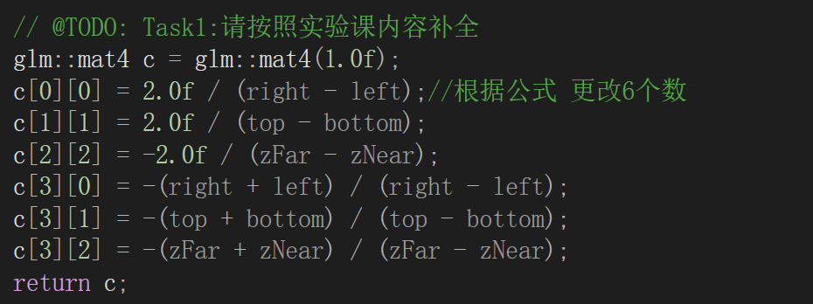

2. 先用fov求出视角a的tan值，随后根据公式对投影矩阵进行赋值，得到最后的投影矩阵。
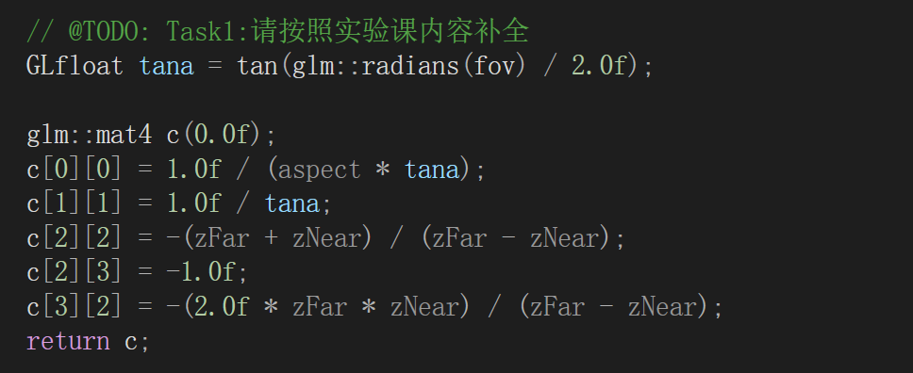

3. 再根据光源位置和投影平面位置得到最终的阴影投影矩阵；
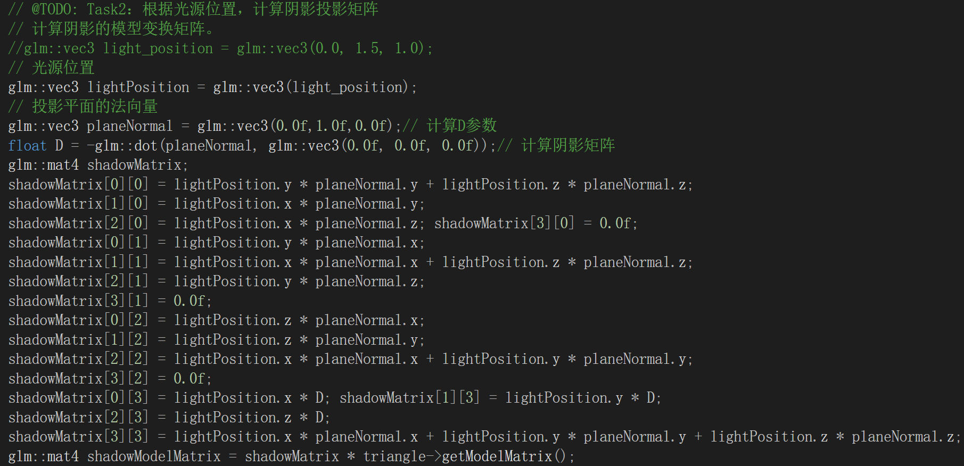

4. 随后再画阴影投影的三角形，isShadow设为0。
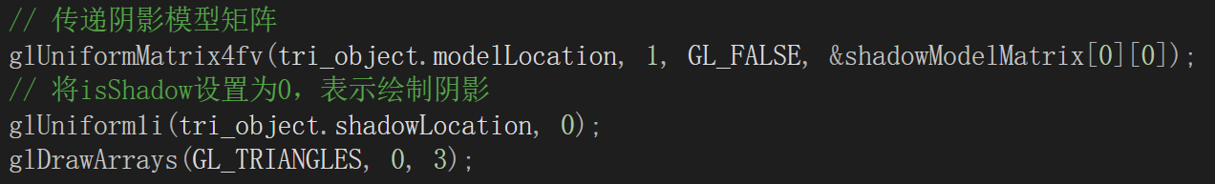

5. 实验结果
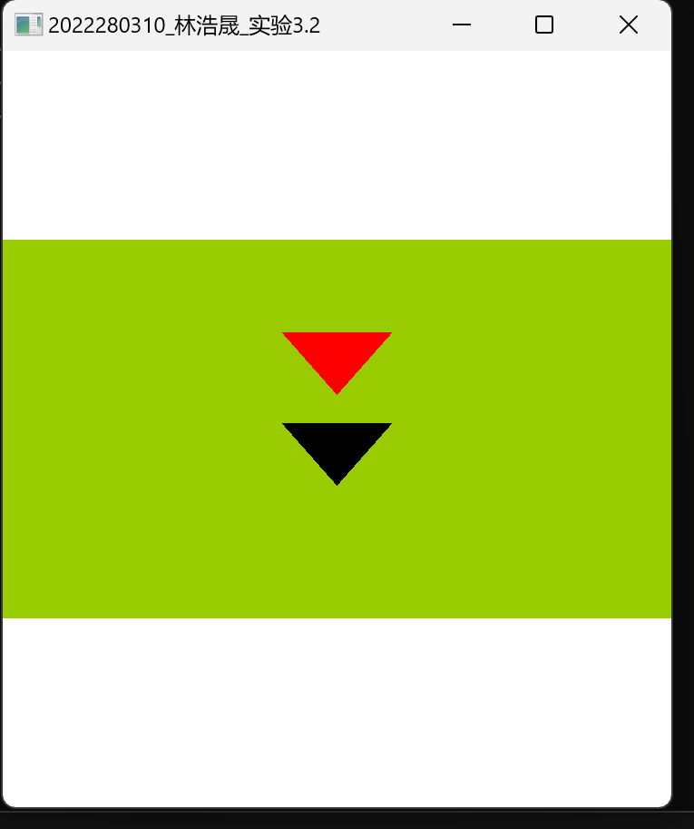

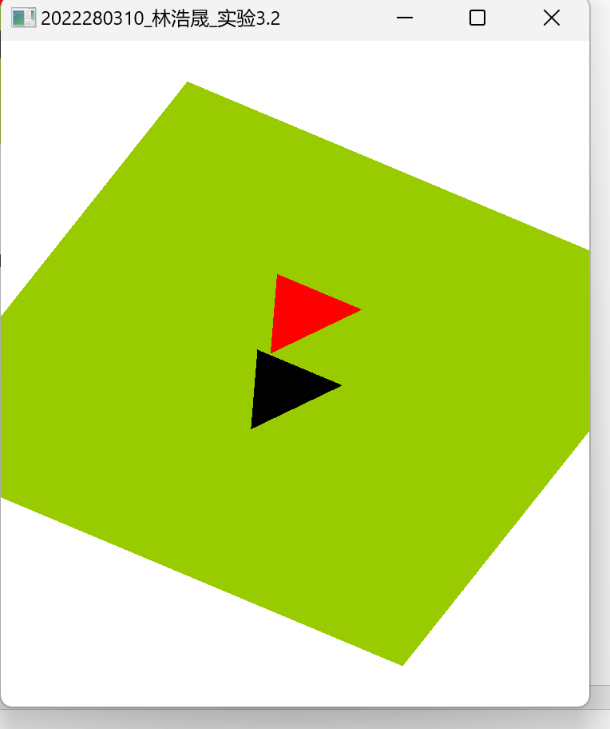
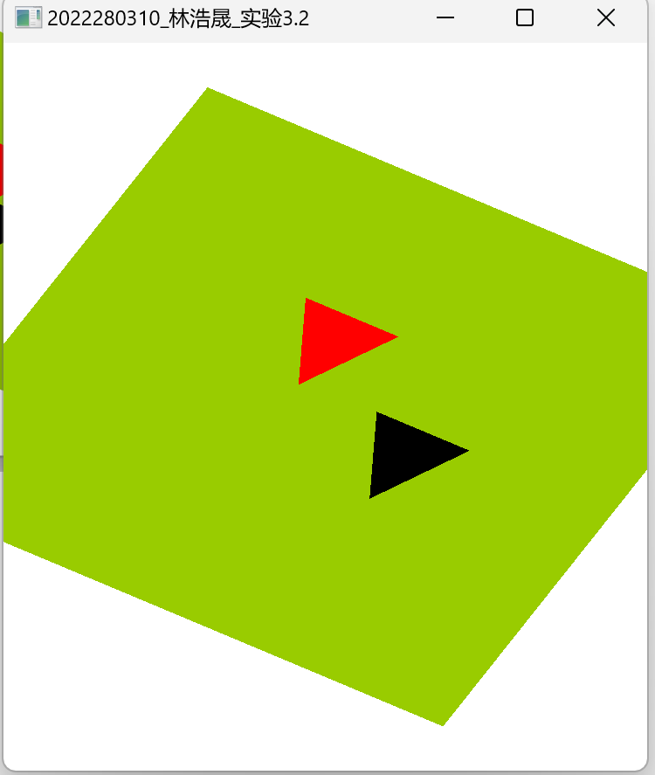
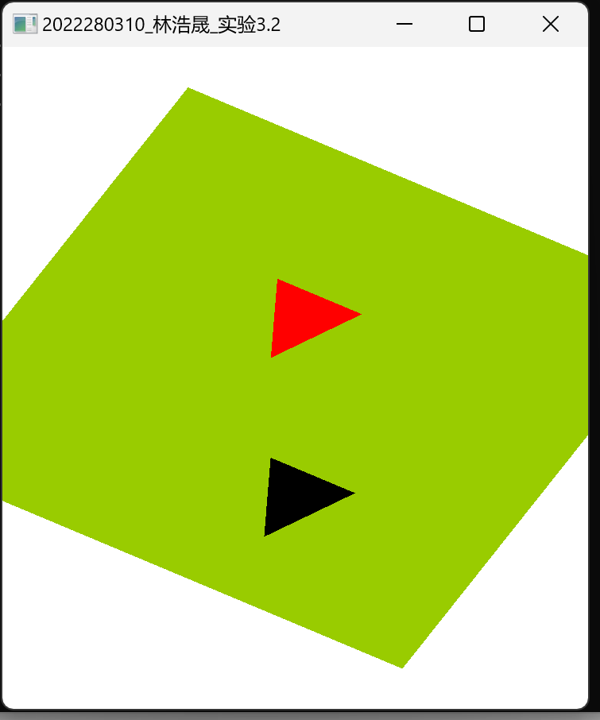
可以看到阴影三角形成功显现，并且x,y,z,u,i,o键功能都正常运行。

